日活超越以太坊 TON链上小游戏功不可没

Jessy，本站

Notcoin的成功，掀起了Telegram上Bot和Miniapp的游戏风潮。以Notcoin为首的这些Telegram上的小游戏有一个共同点，足够简单，重复，用一个个小的即时满足让玩家留下，再叠加空投预期，增加用户粘性。又加之邀请新用户可以得到奖励，所以得到了病毒式传播。

而也正是得益于这些疯狂的小游戏，TON链上的日活在这个月超过了以太坊。游戏赛道目前已经成为了TON链上十分重要的一个赛道，目前，TON链上有哪些游戏值得关注？游戏又给TON带来了什么？

## TON链需要小游戏

Telegram目前的发展确实是在借鉴微信，如目前爆火的bot和miniapp，而微信在发展过程中，正是微信小程序上游戏的火爆带动了微信小程序的蓬勃发展。目前，Telegram正在复刻这微信的这一发展路径。

而内置在Telegram内的小游戏，对于TON生态的意义是重大的，在游戏中，Web2的用户丝滑体验了Telegram和Ton生态，无感进入Web3，比如，在玩游戏的过程中，大多需要使用TON的钱包进行任务确认的签名，在游戏内的消费除了可以使用法币购买Telegram内的游戏币Star外，还可以用USDT、TON、NOT等代币支付。

传播效果好、用户多的游戏，对于促进TON的生态发展无疑是有极强的促进作用的。而一些搭载在其它公链而非TON公链上的游戏项目，也在丰富着Telegram内的生态。Gamefi曾被行业内人寄予了吸引大量web2用户进入web3的期待，这个期望，并未在其它链上，或者是有某个链游让其实现。

而有意思的事情就在于，这些其它链游没有实现的东西，在TON和Telegram上实现了，内置在Teleram上，让Web2用户通过这些小游戏，无缝衔接进入Ton生态和Web3的世界。而背靠9亿流量池，这也有着足够的想象力，这些流量随便转换出来的量也足够大，以Notcoin为例，其达到了4000万用户数量的成就。

通过游戏，TON和Telegram把大量Web2用户带入Web3。TON也深知这些游戏的重要性，大力扶持，而目前，TON链上的小游戏也正处于喷涌的爆发期。

据6月11日的消息， TON的每日活跃用户已经超过以太坊，这些小游戏无疑发挥了重要的作用。并且，TON基金会也在大力支持各种优质项目的发展，如Catizen有TON官方的投资，而Yescoin也得到了The Open League竞赛的第二名，也得到了奖金支持。

TON基金会还拿出了1.5亿美元做激励计划，大力扶持初创优质项目。而Telegram本身，也内嵌了TON钱包、DEX交易市场等，一个闭环的加密生态已经形成，这就使得区块链项目能够很好地进入Telegram生态。正是依托着Telegram的9亿用户流量池，这些Telegram生态的项目也得到各大交易所的热捧，拿NOT为例，其在同一时间内被四大所同时上币，最主要的原因还是因为流量大。

这些小游戏其实是向大家证明了，TON链上都是真实的数据，也打破了目前十分普遍的公链数据的虚假繁荣。可以说，TON和这些小游戏其实是互相成就的。仔细研究TON生态，会发现链游其实是TON链上十分重要的一个赛道，原因无非有以下几点，一是开发成本低，二是链游可以充分利用Telegram的流量池来进行用户转换和裂变，三是Telegram Mini App天然的可以和游戏产品结合，丰富扩展功能，可以无缝的支持数据存储、互动游戏以及交易支付。GameFi项目可以利用这些功能，提供多样化的游戏玩法和经济模式。

### 目前值得关注的TON链上小游戏

Catizen：

该游戏项目方为Pluto Studio，TON基金会直接投资。据项目方对外公布的数据显示，目前已有超过2000万的用户，付费用户超过50万。

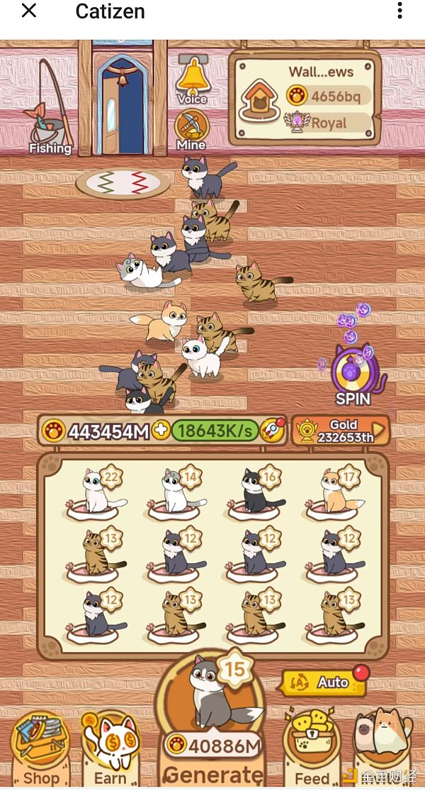

游戏上手没有什么上手难度，游戏背景是在猫咖，用户为猫咖的运营者，而用户在游戏中的主线任务便是合成猫咪使其不断升级赚取金币，挖矿。合成猫咪的游戏体验和消消乐类似，简单。魔像，容易上瘾，再加上空投预期，会让许多人欲罢不能。

游戏内有两种代币，一种是所养的猫咪会自动产出的猫币，猫币可用来购买猫咪，供应量无上限，玩家所养的猫咪会不停生产。另一种代币为鱼币，这种代币可获性小，用户可以通过每天签到，或者是完成某些特定的任务获得，又或者是直接购买。鱼币可以用来购买游戏内的特别服务，如自动合成猫咪的功能；以及更高等级的猫咪只能通过鱼币购买。

Catizen内最有趣的一点是，如果你想要获得一些加权的奖励，如生产猫币速度的提升，是需要链接TON上的自托管钱包TONSpace进行Claim。而购买鱼币，不仅仅可以通过法币购买，telegram通用的游戏币Star购买，也可以选择用TON或者NOT来购买。这些使用了以上这些功能的用户，其实都无感进入了Web3世界。而从Catizen告诉增长的用户数量可见，通过链游让Web2用户进入Web3是一个十分高效的通道。

目前Catizen还未空投，现在进入还为时不晚，游戏链接为：https://t.me/catizenbot/gameapp?startapp=r_752_18982613

Hamsterkombat

仓鼠快打，点击赚钱游戏，2024年3月推出的游戏，目前用户数量已经超过1.5亿，根据项目方的项目发展规划，今年七月将会发币。

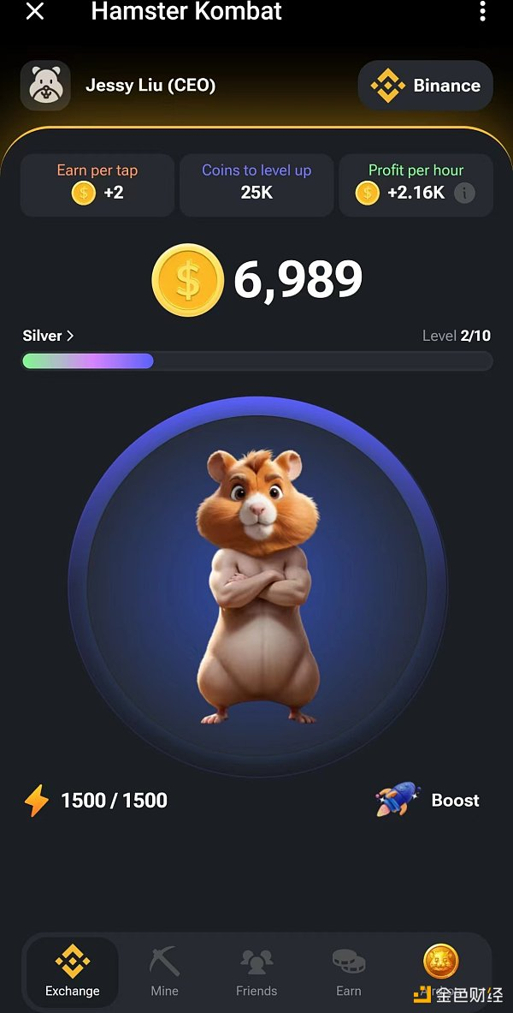

这个游戏最有意思的在于，他的场景设计，把对于加密教育融入了游戏之中。在游戏中， 用户作为一家加密货币交易所的CEO，会通过这种模拟的交易所形式，大致了解一家加密货币交易所是如何挣钱的，以及让用户学会去赚取被动收入。

在这个游戏中，获得收入主要是靠两种途径，一种是通过不断点击屏幕获得金币。第二个是不断升级交易所然后获得交易所的自动产生的金币收入。

而被动收入才是这个游戏的关键，这个被动收入在游戏界面上显示为“Profit per hour”——每小时挂机收益，这应该是玩家的攻略重点。首先玩家需要到Mine去提升挂机的收益。随后在积累到了一定的代币后，去完成各项升级，提高挂机的收益。而如何早期积累代币呢，这就需要进入Earn功能，初期到这里面完成基本任务，可以快速积累早期代币，任务很简单，像是追踪官方tg、推特、youtube等等。而Boost功能可以增加能量值，跟每次点击的代币数。

所有的任务都是环环相扣，这也是这个游戏设计精巧的地方。最大化收益需要记住每小时自动收益是重点，累积一定代币后，就需要到Mine 区域去升级(每三小时要开启游戏领取收益)。

在空投方面，官方确定会在七月发放空投，而空投的发放标准是根据用户每小时的利润和后续其他活动来决定用户获得的空投数量，而非金币余额数量。所以如何最大化挖矿收益将成为未来获得空投代币数量的一大重点。

目前游戏用户已经有1.5亿，这对于普通用户来说，其实获得空投的概率已经是很低了。距离官方宣布的发布空投的七月已经所剩时日不多，不过，对于该游戏，还是可以持续关注，毕竟爆款的游戏是有长尾效应的，积极参与总是会得到不错的回报的。

游戏链接为：https://t.me/Hamster_kombat_bot/start?startapp=kentId6558320717

Yescoin

同样是一款具有病毒传播机制的游戏，被称为Notcoin的孪生兄弟，又或者说直白点说就是Notcoin的仿盘。

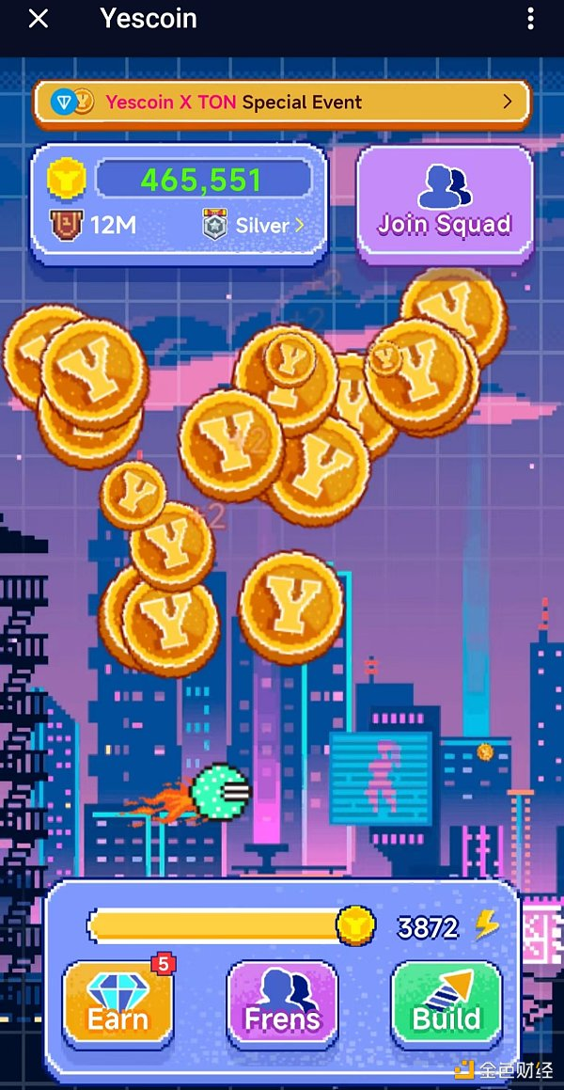

根据官方消息，目前该游戏频道的订阅关注者已经突破了600万人。该项目曾获得了TON基金会举办的The Open League中App竞赛排名的第二名。

其模式也没有什么特别新颖的地方，其Swipe To Earn，玩家通过滑动萤幕来获得金币奖励。此外，玩家还可以组建小队邀请更多朋友参与游戏，通过YesPac、Yesbox 和其他游戏元素来获得链上和链下的激励。

和其它的游戏一样，在完成了一定的基础任务后，其会给到金币奖励，这些任务和其它的Telegram上的小游戏对比无出其右，如追踪项目方的X账号、加入Telegram社群，邀请朋友等等。

这款游戏值得投入时间和精力的原因，是因为空投概率较高。游戏链接为：https://t.me/theYescoin_bot/Yescoin?startapp=q1dIW3

Telegram上还有一些搭载在其它链上，用户数量多，空投预期较高的项目，如Tapswap、Pixelverse等等，他们分别搭载在Solana、Arbitrum上。虽然其都在Telegram的小游戏生态上，但其本身没有给TON生态做贡献，所以我们也不做过多的介绍。

## 未来，TON链上小游戏还应该更加注重长尾发展

仔细分析以上三款游戏的玩法和细节，我们会发现，在一些小事上，用户其实就是在TON链上做交互，如一个个小使用TON钱包Claim。而且，内置在Telegram上的游戏对于用户来说，十分轻便，玩起来只需要打开Telegram即可，并没有其它链游还需要打开网页，下载APP才能使用的笨重。

当然，目前的这些小游戏其实也还存在着一些问题。大部分的游戏的可玩性都不高，大多数游戏其实都只是一阵风潮过后就会被遗忘。Notcoin创始人Sasha就曾表示，简单的“点击”游戏模式难以长期维持，未来需要采用可持续的模式。目前Notcoin计划通过为用户提供与其它Telegram游戏互动的机会，来增加代币需求并减少供应，而且项目正在向独立话发展，未来可能包括竞赛、奖励系统或基于AI的去中心化大学等多种子系统。

从Notcoin对于未来的规划中，大致也能摸索到Telegram内置的小游戏未来的一条可持续发展的道路，就是能够以游戏为基点，在行业内做更多的有建设。

而对于普通用户来说，TON上的链游十分值得参与，至少会获得较为丰厚的空投奖励。